UNIVERSIDADE FEDERAL DA FRONTEIRA SUL CAMPUS LARANJEIRAS DO SUL
RELATÓRIO DE NÍVEL DE SEGURANÇA OPERACIONAL

O parecer a seguir apresenta a avaliação dos dados epidemiológicos da Quinta Regional de Saúde do PR (Guarapuava) a qual o município de Laranjeiras do Sul faz parte. A curva epidêmica apresentou acréscimo da 03a semana epidemiológica para 04a, (um acréscimo de 13,66%), com acréscimo no número de casos e acréscimo do número de óbitos da 03a para a 04a semanas. Porém, o cenário epidemiológico é ainda de alerta, devido principalmente a alta incidência de aproximadamente 13.595,4/100 mil habitantes, sendo coeficiente de mortalidade por regional de saúde (óbitos por 100 mil habitantes) de 274,9 (contabilizado nesse cálculo somente até a data de 23/01/2022, que corresponde a 04a semana epidemiológica com acesso em http://www.saude.pr.gov.br/). Além disso, até o dia 23/01/2022 o Município de Laranjeiras do Sul apresentou aumento no número de casos confirmados de COVID-19 passando de 3453 (na 03a semana/2022) para 3788 (04a semana/2022). (https://www.laranjeirasdosul.pr.gov.br/boletins.php).
Quanto a vulnerabilidade da comunidade acadêmica se classifica como baixa, sendo esta análise realizada com base no banco de dados PROGESP já existente e podendo ser acessado em: https://www.uffs.edu.br/acessofacil/coronavirus/formulario- de-monitoramento. Segundo o informe epidemiológico da Quinta Regional de Saúde expedido em 23 de janeiro de 2022, a capacidade do sistema hospitalar, considerando a taxa de ocupação de leitos de enfermaria e de UTI específicos para COVID-19 são, respectivamente, de 62% e 62%. O censo hospitalar geral demonstra uma taxa de ocupação geral de 64% (Informe Epidemiológico do dia 23/01/2022, 15h., https://www.saude.pr.gov.br/sites/default/arquivos_restritos/files/documento/2022-01/informe_epidemiologico_23_01_2022.pdf), ressaltando-se que as informações dependem da regularidade com que os hospitais preenchem a coleta de dados diariamente.

Quanto aos dados vacinais dos servidores (técnicos e professores) do campus Laranjeiras do Sul-PR, temos que cerca de 14% tomaram as 2 doses, sendo que 25,6% tomarão a segunda dose em agosto, 59% em setembro e 1,2% em outubro. Do total geral de servidores, 100% já tomaram a primeira dose. Os servidores terceirizados já tomaram a primeira dose e dois a segunda.
Segundo dados do Monitoramento COVID-19 UFFS geral temos o seguinte panorama na UFFS:
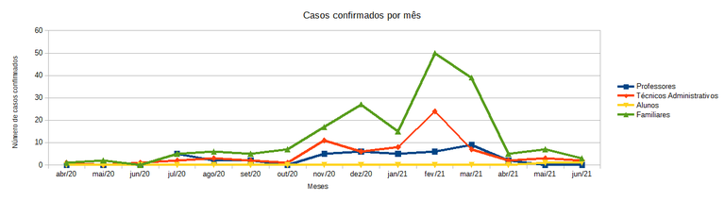
Fonte: https://www.uffs.edu.br/acessofacil/coronavirus/formulario-de-monitoramento

Diante do que foi apresentado, mesmo com classificação baixa da vulnerabilidade da comunidade acadêmica, considera-se o seguinte nível de risco e segurança operacional na UFFS-Campus Laranjeiras do Sul-PR:

IV – Nível 4: nível de segurança operacional a ser adotado para enfrentamento de uma situação de risco alto

Laranjeiras do Sul, 24 de janeiro de 2022.

